 Сценарий праздника «Лига джентльменов»

Подготовила : Алпысбаева А.Ш.

***Цель мероприятия:*** воспитание культуры поведения у школьников, вежливого, уважительного отношения к сверстникам; развитие творческого оригинального мышления, сообразительности, чувства юмора, интереса к культуре человека.

Ход мероприятия.

**Ведущий**Добрый вечер дорогие гости мероприятия. Мы искренне рады видеть вас в этом зале - красивых, веселых, активных. В этот чудный февральский день мы предлагаем вам забыть о безумном мире скоростей,  в котором мы с вами живем, о нескончаемых заботах, и перенестись ненадолго в спокойный и размеренный мир прошлого, где все девушки обязательно леди, а мужчины – исключительно джентльмены.

        Какие они «леди» и «джентльмены»? Давайте вспомним.

        А для того чтобы максимально приблизиться к той эпохе мы с вами должны соответствующе выглядеть.

        И так, дорогие леди и джентльмены, мы предлагаем вам определенный набор вещей и аксессуаров. Ваша задача, пока играет музыка, подобрать себе соответствующий наряд.

**Ведущий:**Нам давно пора проверить,

Кто из вас на что горазд,

Кто быстрей соображает,

Кто ответ скорее даст.

Ведущий:Мы разминку начинаем,

Вы готовите ответ,

Сказки детства вспоминаем,

Им сегодня шлём привет!

**КОНКУРС № 1. *Разминка «Сказочная викторина»***

1.Как звали невесту Пьеро?

2.Как звали собаку Мальвины?

3.Назовите имя кота, который крестиком вышивать умеет.

4.Как зовут сказочного ветеринара?

5.Котенок Гав тявкает или гавкает?

6.У Колобка на шее был галстук или бант?

7.Кто является заграничным братом Буратино?

8.Туфелька Золушки простая или золотая?

9.Сколько человек тянули репку?

10. Мальвина – блондинка или брюнетка?

11. Кто стал женихом Мухи-цокотухи?

12. Назовите единственную героиню сказки «Репка», имя которой нам известно?

13. Самый знаменитый житель Цветочного города.

14. Имя предводителя стаи волков в сказочной повести Киплинга «Маугли».

15. Каково настоящее имя Царевны - лягушки?

16. Сколько лет рыбачил старик из сказки о золотой рыбке?

17. Назовите грозное оружие Соловья Разбойника.

18. Усатый персонаж сказки Чуковского

19. В какой сказке Пушкина царевич спас девицу-лебедь?

20. Кем из сказки про Буратино пугают детей?

**КОНКУРС № 2.***«Дефиле в образе»*

**Ведущий:**А сейчас увидим джентльменов в действии. Конкурс называется «Галантный кавалер». Все вы, наверное, знаете, что раньше кавалер вставал перед своей дамой на колено и произносил признание в любви. Вам же предстоит произнести своей даме комплименты. Выигрывает тот, у кого комплиментов в запасе окажется больше, чем у соперников.

**КОНКУРС№ 3.*«Галантный кавалер».***

*(мальчик может называть ласковые имена своей спутницы, слова-комплименты)*

Ведущий:Следующий наш конкурс пройдет для юношей под девизом: «Джентльмен – это галантный мужчина, который может всё!», а для девушек под девизом: «Леди – это воспитанная девушка, которая ни в чем не уступает джентльмену!»

**Ведущий:**Вот стоят перед вами очаровательные, прекрасные девушки – они первые пройдут испытания. Они еще не знают, что им придется путешествовать далеко-далеко. Дело в том, что любимым занятием мужчин были "крестовые” походы. Так и называется этот конкурс! Сидя верхом на своей "лошади” (швабре), девушки выполняют команды.

**КОНКУРС №4: *«Прическа»***

*(Пока участники готовят свои "шедевры”, Ведущий проводит игру со зрителями.)*Ведущий:Я приглашаю на сцену 10 девушек. Как вы думаете, во что мы с вами поиграем? Конечно, в самую любимую мужскую игру -  в футбол.  
*(Командам выносится надувной шарик — "футбольный мяч”. Кулисы  
сцены — это футбольные ворота. Побеждает та команда, которая забьет в ворота наибольшее количество голов. Призы – конфеты.)*

Ведущий:Пришла пора оценить прически девушек, созданные волшебными руками наших джентльменов.

Большое спасибо помощницам, вы смелые девушки!

Все наши конкурсы прошли, участники могут расслабиться. Жюри удаляются на совещание, а мы с вами поиграем.

Игра называется «Охота на мамонта». Мне нужны 3 мальчика и 3 девочки.

Сейчас произойдет "охота на мамонта”. "Мамонтом” будет обычный надувной шарик. Зрители гоняют "мамонта” по залу, а команда, которая хотя бы один раз дотрагивается до шарика, побеждает в этом конкурсе. Участникам конкурса можно передвигаться по рядам. Какая же команда успеет коснуться "мамонта” рукой?

Ведущий:Жюри подвели итоги и мы готовы их выслушать!

**Кодекс «Леди»:**

Правило 1. Леди не носит слишком короткие юбки и чересчур глубокие декольте.

Правило 2. Леди ходит грациозно, у нее изысканные манеры.

Правило 3. Леди не жует жвачку и не произносит бранных слов.

Правило 4. Леди не красится на публике.

Правило 5. Леди всегда организованна и поэтому никогда не спешит.

Правило 6. Леди всегда сдержанна — не позволяет себе «выйти из себя».

Правило 7. Леди не сплетничает и не хвастается.

Правило 8. Леди вежлива со всеми, независимо от положения человека в обществе.

Правило 9. Леди не курит и употребляет алкогольные напитки .

**Кодекс «Джентльмена»:**

Правило 1. Даже если вы уверены, что ваш оппонент совершенно не прав, ведите дискуссию спокойно, высказывайте аргументы и контрдоводы не переходя на личности.

Правило 2. Никогда не перебивайте того, кто говорит. Даже простое уточнение неправильной даты может быть невежливым, если вас о том никто не просил.

Правило 3. Джентльмен, обладающий настоящим интеллектом и культурой, как правило, скромен. Все, что он говорит, всегда отмечено вежливостью и уважением к чувствам и мнению других.

Правило 4. Говоря о своих друзьях, не сравнивайте их друг с другом.

Правило 5. Джентльмен никогда не будет клеветать или слушать клевету.

Правило 6. Избегайте хвастовства. Говорить о своих деньгах, связях, возможностях является очень плохим вкусом.

Правило 7. Избегайте сплетен. Это и в девушке выглядит отвратительно, но для мужчины это абсолютно подло.

Правило 8. Мужчина, который сопровождает даму, куря при этом сигару, ставит под сомнение ее репутацию.

Правило 9. В одиночестве — следите за своими мыслями, в кругу семьи — за проявлениями своего характера, среди знакомых — за своим языком

**Конкурс «** **Вы просто неотразимы».**

С давних времен люди стремились налаживать отношения с представителями различных кругов общества (разумеется, в рамках одного социального слоя). И для этого проводились балы. Бал, как увеселение для благородного общества, отличался от вечера и раута тем, что предполагал присутствие большого числа лиц, многие из которых могли и не быть знакомы между собой.

        Итак, представьте себе, что вы были приглашены на сие мероприятие, и вашей задачей является представить себя  во всей красе.  Для этого вам нужно назвать свое имя и не менее 3 ваших достоинств.

***Ведущий*** Бал подходит к концу, на горизонте заиграло солнце, но ваш возлюбленный (возлюбленная) так и не обратил(а) на вас внимание. Но надежда покорить его (ее) сердце не покидает вас и вы решаетесь отправить ему (ей) анонимное письмо. Ваша задача заинтересовать человека прийти на следующий бал и найти именно вас.

(в письме можно рассказать о своих чувствах, сделать комплименты адресату, дать подсказку в чем вы будете одеты и т.д.)

**Ведущий**  Как вам известно, все представители высшего сословия обладали хорошими манерами и не понаслышке знали правила этикета.

        Вашему вниманию будут представлены вопросы, на которые вам нужно будет дать правильный ответ. Право первого голоса мы передаем нашим очаровательным леди.

***1. Как здороваются юноша и девушка?***

A) Первой подает руку девушка.

Б) Первым подает руку юноша.

B) Лучше ограничиться кивком головы.

Г) Лучше ограничиться словесным приветствием.

***2. Всегда ли в процессе представления и знакомства юноша встает?***

A) Всегда

Б) Только знакомясь с девушкой.

B) По своему усмотрению.

***3. Вы чихнули, а находящиеся рядом пожелали: «Будьте здоровы!». Как быть?***

A) Сделать вид, что не расслышали.

Б) Поблагодарить

B) Извиниться.

***4. Как познакомить своих друзей с Вашими родителями?***

A) Представить родителей друзьям.

Б) Представить друзей родителям.

B) Как бы невзначай свести своих родителей и друзей и оставить их наедине — пускай познакомятся сами.

***5. Каковы по этикету сроки возврата денежного долга?***

A) Одна неделя.

Б) Один месяц.

B) Один год.

Г) «Обещанного три года ждут!»

***6. Если юноша сидит за рулем, должен ли он помочь девушке сесть в машину?***

A) Да, он должен выйти, открыть дверцу и помочь девушке сесть.

Б) Достаточно изнутри открыть дверцу.

B) В ответственный момент, когда юноша готовится к поездке, девушка должна действовать самостоятельно.

***7. Как лучше реагировать на комплименты?***

A) Скромно поблагодарить.

Б) Ни в коем случае не благодарить, комплименты благодарность не предполагают.

B) Скромнее: усомниться в комплименте и вежливо высказать свое сомнение собеседнику.

Г) Ответить комплиментом.

8. ***Юноша предложил девушке помочь нести тяжелые вещи. Она с благодарностью отдала ему корзину с овощами и дамскую сумочку. Правильно ли она поступила?***

A) Конечно, правильно. Почему же не воспользоваться предложенной помощью?

Б) Неправильно, дамскую сумочку нужно было оставить при себе.

B) Вдумчивая девушка может усмотреть в предлагаемых услугах юноши его притязания на нечто большее и ни за что ничего ему не отдаст. Независимость — прежде всего!

***Ведущий***  Время нашего путешествия истекает и нам пора возвращаться обратно в 21 век. Заглянув немного за завесу прошлого, как вы думаете, насколько отличаются «Леди и джентльмены» прошлого  и настоящего?

Давайте попробуем определить, кто они «Леди и джентльмены» 21 века (участникам раздаются ватманы, журнальные нарезки, маркеры, клей). Ваша задача на листе ватмана изобразить ваше представление о современных «Леди и джентльменах», а также прописать какими качествами они должны обладать на ваш взгляд.

***Ведущий***Благодарим всех за участие в вечере и на прощание хотелось бы сказать несколько напутственных слов.

*Дорогие дамы*, быть леди — не значит носить красивые платья, быть леди — значит спокойно и с достоинством принимать удары судьбы, по мере сил помогать тем, кого любишь и не жаловаться, даже если кажется, что сил больше нет. Настоящая леди узнаётся по четырём признакам: искренность, простота, доброжелательность и спокойствие.

Леди — девушка, создающая такие условия, при которых мужчине остается лишь одно — быть джентльменом

**Ведущий**

*Уважаемые господа,*

Быть джентльменом довольно непросто, -

Это вам скажет любой первоклассник.

Ведь кроме френча, цилиндра и трости

Нужно манерам водиться в запасе.

Ведь джентльмен - это вам не сапожник,

Тут выражаться изысканно надо,

С дамой общаться весьма осторожно:

Надо быть очень и очень галантным -

Даму вперед пропускать повсеместно.

Чем это дамам настолько приятно,

Это науке, увы, неизвестно!

Выглядеть следует очень солидно:

Выбриты щеки, подстрижены ногти.

Может быть это и неочевидно,

Но при общении с дамой поймете!

Кроме того надо быть элегантным

И пунктуальным желательно тоже.

Не раздавать обещанья напрасно,

Быть остроумным - знать шутки и тосты.

И, поразмыслив, становится ясно:

Быть джентльменом довольно непросто!

Но только истинному джентльмену

Можно добиться любви КОРОЛЕВЫ!

**Фотография на память.**

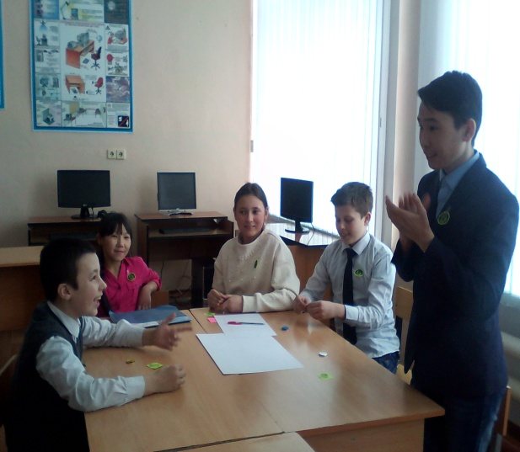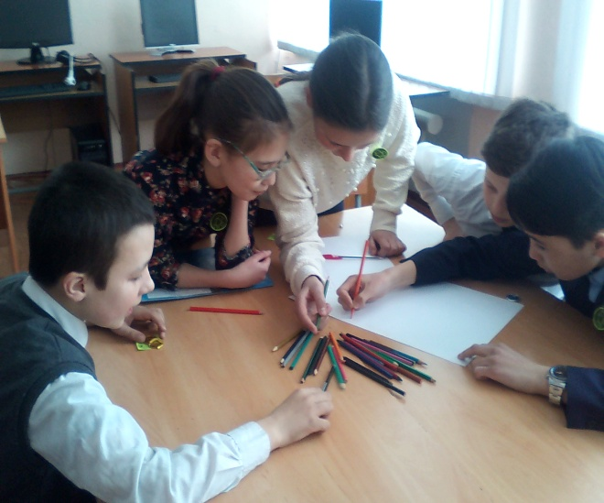

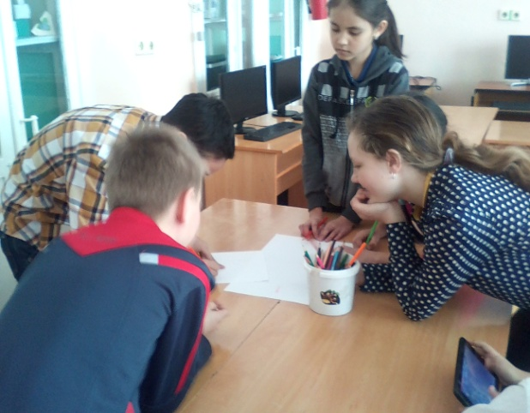 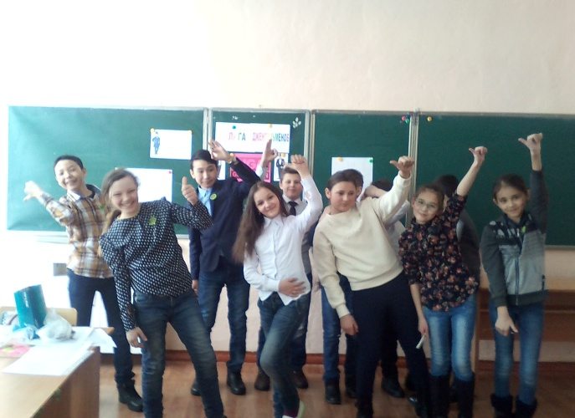

**КГУ «Приреченская СШ»**



Ст. вожатая : Алпысбаева А.Ш.

2017 год